 | ISTITUTO PROFESSIONALE DI STATO PER I SERVIZI SOCIALI  “Francesca Laura MORVILLO FALCONE”  Via Giuseppe Maria Galanti, 1 – 72100 Brindisi – Tel. 0831/513991  COD. MEC.: BRRF010008 – C.F. 80001890740  COD. UNIVOCO: UFBPFN – CODICE IPA: istsc_brrf010008  Sito web: www.morvillofalconebrindisi.edu.it  peo:brrf010008@istruzione.it – pec: brrf010008@pec.istruzione.it | 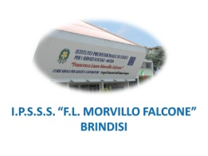

RELAZIONE FINALE

DISCIPLINA:………………………………ore settimanali:……………………

DOCENTE:………………………………………………………………………..

Classe…….Sez…….Indirizzo…………….

a.s.20…./20…

totale ore previste…………

totale ore effettuate………….

TESTI E MATERIALI:
(indicare i libri utilizzati e la tipologia del materiale didattico)

METODOLOGIA DIDATTICA:
indicare la metodologia didattica utilizzata

TIPOLOGIE DI VERIFICHE:
indicare le tipologie di verifica utilizzate nel corso dell’anno

ATTIVITA’ INTEGRATIVE E/O DI RECUPERO (se effettuate)

OBIETTIVI RAGGIUNTI (competenze, conoscenze, abilità)

Il docente
Prof. _________________________

